МБУ «Центральная городская библиотека»
Информационно-библиографический отдел

ЛАУРЕАТЫ
ЛИТЕРАТУРНЫХ
ПРЕМИЙ
2014

ЗАТО Северск – 2015
СОДЕРЖАНИЕ

Нобелевская премия по литературе 3
Национальная литературная премия «Большая книга» 4-7
Национальный конкурс «Книга года» 8-9
Литературная премия «Национальный бестселлер» 10-11
Литературная премия «Русский букер» 12
Бунинская премия 13
Литературная премия им. Александра Солженицына 14
Национальная премия «Поэт» 15
Горьковская Литературная премия 16
Новая Пушкинская премия 17
Литературная премия «Ясная поляна» 19-21
Литературная премия «Нос» 22-23
Литературная премия «Аэлита» 24-25
Международная литературная премия в области 26-28
фантастики им. Аркадия и Бориса Стругацких
Алфавитный указатель писателей-лауреатов 29

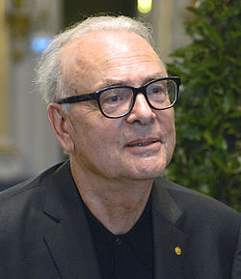
Нобелевская
премия

Лауреатом Нобелевской премии по литературе за 2014 год стал
современный французский писатель Патрик Модиано

За искусство памяти, которым он пробудил самые непостижимые
людские судьбы и
раскрыл мир оккупации

Нобелевский комитет сравнивает произведения Модиано с романами Марселя Пруста. Секретарь Шведской академии Петер Энглунд отметил, что в книгах Модиано оккупация Франции во время Второй мировой войны — одна из главных тем.
Среди известных произведений лауреата— «Из самых глубин забвения», «Улица Темных Лавок», «Утраченный мир», «Вилла «Грусть», «Свадебное путешествие» и прочие. Герои произведений заняты поисками начал, корней, изучением прошлого для самопознания. Это поколение неприкаянных, «лишних» людей. Его творения пронизаны иллюзией быстротечности, ирреальности, двусмысленности происходящего действия. В своих произведениях автор заимствует приемы из Руссо, Шатобриана, Пруста.
Патрик Модиано ранее был удостоен ряда других премий — Большой премии Французской Академии, Гонкуровской премии, Литературной премии князя Монакского и прочих. Он стал 11-м французским лауреатом, получившим Нобелевскую премию по литературе за всю историю этой самой престижной награды. Произведения писателя были неоднократно экранизированы. Патрик Модиано родился в 1945 году в зажиточной семье в пригороде Парижа. Писатель женат, имеет двух дочерей.
В России произведения лауреата выходили в издательстве «Текст». PR-директор «Текста» Людмила Тарасова сообщила, что произведения Модиано — это отличная проза. «Горизонт» и «Дора Брюдер», по мнению Тарасовой, пользуются успехом у читателей.

http://www.kommersant.ru
Большая книга
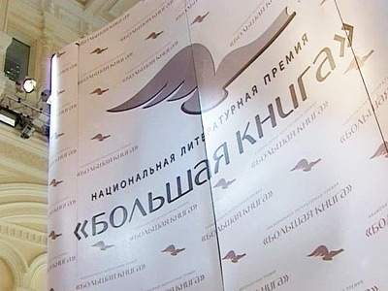
«Большая книга» - национальная литературная премия. Является крупнейшей в России и СНГ литературной наградой.

Премиальный фонд литературной премии «Большая книга» в 2014 году:
первое место — 3 млн. рублей
второе — 1,5 млн. рублей
третье — 1 млн. рублей
На соискание премии было подано более 359 работ из России и других стран. В «длинный список» соискателей включено 29 произведений.
Победители были объявлены 25 ноября 2014 года в Доме Пашкова.

Лауреатами премии 2014 года стали:
Первую премию получил писатель
Захар Прилепин за роман «Обитель»

Вторую премию получил писатель
Владимир Сорокин за книгу «Теллурия»

Третью премию получил писатель
Владимир Шаров за роман «Возвращение в Египет»

Кроме того, на торжественной церемонии наградили победителей читательского голосования:

Первое место - «Время секонд-хенд» - Светланы Алексиевич
Второе место - «Обитель» Захара Прилепина
Третье место - «Пароход в Аргентину» Алексея Макушанского

Премия «За вклад в литературу» была вручена писателю и драматургу Леониду Зорину.

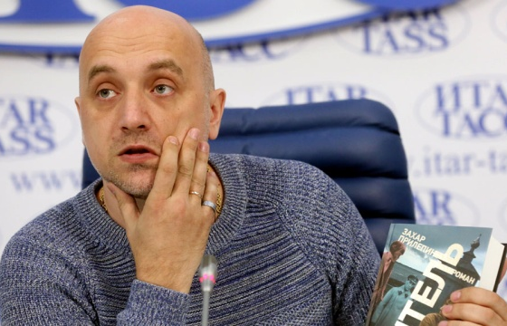
Евгений Николаевич Прилепин – российский писатель, филолог, журналист, политик, бизнесмен.

Родился 7 июля 1975 в Рязанской области. Окончил ННГУ им. Н. И. Лобачевского, филологический факультет и Школу публичной политики. Работал разнорабочим, охранником, служил командиром отделения в ОМОНе, принимал участие в боевых действиях в Чечне в 1996 и 1999 гг.
Начал публиковаться с 2003 года. Его произведения печатались в журналах «Дружба народов», «Новый мир», «Искусство кино», «Роман-газета».
Первые произведения были опубликованы в 2003 г. в газете «День литературы». В том же году Прилепин написал роман «Патологии» о «второй чеченской» войне. Начиная, с 2006 г. в различных российских издательствах, вышли книги Прилепина «Санькя» (2006), «Грех» (2007), «Ботинки, полные горячей водкой: пацанские рассказы» (2008), «Я пришёл из России» (2008), «Terra Tartarara: Это касается лично меня» (2008), «Именины сердца: Разговоры с русской литературой» (2009) и другие. К лету2011 г. Прилепин издал 9 романов и составил 4 антологии. Кроме того, он написал биографию писателя Л. Леонова для серии «Жизнь замечательных людей». Прилепин стал лауреатом многочисленных премий, среди которых – «России верные сыны» (2007 год, за роман «Грех»), «Солдат Империи» (2008 год, за прозу и публицистику), «Национальный бестселлер» (2008 год, за роман «Грех») и всекитайская премия «Лучший зарубежный роман» (2007 год, за роман «Санькя»).
Произведения Прилепина переведены на семнадцать языков мира. Его книги включены в программу российских гуманитарных ВУЗов.
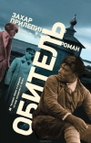
«Обитель»— роман рассказывает о лагере на Соловках. Конец 20х годов XX в. – последний акт драмы Серебряного века. Величественная природа – и клубок человеческих судеб. Трагическая история одной любви – и история всей страны с ее болью, кровью, ненавистью. Целая жизнь, уместившаяся в одну осень. Роман является самым большим произведением автора: в книге 750 страниц.

Владимир Георгиевич Сорокин — русский писатель, сценарист, драматург, один из наиболее ярких представителей концептуализма и соц-арта в русской литературе.
Родился в городке Быково под Москвой. Окончил Московский институт нефти и газа имени Губкина, несколько лет зарабатывал на жизнь иллюстрациями к книгам других авторов. Первые литературные опыты Сорокина относятся к началу 1970-х годов. Произведения Сорокина - яркие образы культуры андерграунда - в советское время, естественно, не могли быть напечатаны на родине писателя.
В 1985 году в парижском журнале "А-Я" была напечатана подборка из шести рассказов Сорокина, в том же году вышел роман "Очередь"; в 1989 году в Германии увидела свет пьеса "Русская бабушка". На родине проза Сорокина начала выходить лишь с 1989 года.
В 2001 году Владимир Сорокин был удостоен премии «Народный букер» и премии Андрея Белого «За особые заслуги перед российской литературой». Также награжден премией министерства культуры Германии, премией Liberty (2005). В 2013 г. Владимир Сорокин был номинирован на британскую Международную Букеровскую премию (Man Booker International Prize 2013) в числе девяти литераторов из восьми стран.

«Теллурия» – роман был выбран жюри «за неиссякаемое мастерство стилизации и силу предвидения».
В сорокинской утопии Россия умерла и разложилась на отдельные княжества, Московия прогнила, а идеальной страной стала Теллурия – месторождение наркотического драгметалла.

Владимир Александрович Шаров - русский писатель, эссеист, кандидат исторических наук.
Родился 7 апреля 1952года в Москве. Сын, писателя и журналиста, Александра Израилевича Шарова. Закончил исторический факультет Воронежского университета. Работал грузчиком, рабочим в археологической партии, литературным секретарем.
Дебютировал как поэт в 1979 г. в журнале «Новый мир». Первый роман «След в след: Хроника одного рода в мыслях, комментариях и основных датах» был опубликован в журнале «Урал» (1991).
Публикация романа Шарова «До и во время» в журнале «Новый мир» (1993, № 3–4) вызвала литературный скандал: члены редколлегии журнала С. Костырко и И. Роднянская в статье «Сор из избы» заявили о категорическом неприятии философии и поэтики шаровской прозы. В книгах Шарова разрабатывается концепция альтернативной русской религиозности. Например, в романе «Воскрешение Лазаря» сталинские репрессии трактованы как спланированное высокодуховными чекистами умерщвление плоти жертв ради спасения их душ. В романе «Будьте как дети» В. И. Ленин обращается в христианство и возглавляет крестовый поход беспризорников на Иерусалим, цель которого – построить на земле царство Божие. Систематическое приравнивание большевизма к православию принесло Шарову репутацию «мастера интеллектуальной провокации».

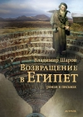
«Возвращение в Египет» - это роман в письмах, которые адресуют друг другу члены семьи – косвенные потомки Николая Васильевича Гоголя. Один из них даже является полным тезкой классика, поэтому его зовут Николай Васильевич Гоголь (второй). Из поколения в поколение «Гоголи» одержимы идеей: если бы Николай Васильевич закончил в свое время поэму «Мертвые души», то история России оказалась бы совсем другой. Поэтому Гоголь-второй решает написать продолжение.

http://www.bigbook.ru/
http://ru.wikipedia
http://chelreglib.ru
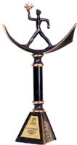
Книга года

Ежегодный Национальный конкурс «Книга года» учрежден Федеральным агентством по печати и массовым коммуникациям в 1999 году в целях поддержки российского книгоиздания, поощрения лучших образцов книжного искусства и полиграфии, а также пропаганды чтения в России.

Вручение наград традиционно состоялось в рамках 27-й Московской международной книжной выставки-ярмарки. Крупнейший книжный форум России проходит с 3 по 7 сентября в 75-м павильоне на ВДНХ.

Гран-при конкурса "Книга года" получила трехтомная энциклопедия «Россия в Первой мировой войне 1914-1918»

Номинация «Проза года» присуждена роману «Обитель» Захара Прилепина.

В номинации «Поэзия года» лучшим сборником года стал Уильям Шекспир «Король Лир» в переводе Григория Кружкова.

В номинации «Вместе с книгой мы растем» получила Светлана Лаврова за детскую фантастическую повесть «Куда скачет петушиная лошадь?»

В номинации «Арт-книга» победил альбом «Каргопольское путешествие. Семь маршрутов по севернорусской земле с Каргопольским историко-архитектурным и художественным музеем».

В номинации «Humanitas» получили награду издательство «Поколение» и «Российский государственный архив литературы и искусства» за подготовку и выпуск документально-художественного альбома «Лермонтов».
В номинации «Отпечатано в России» приз достался альбому «Книжная культура. Ветка».

В специальной номинации "Электронная книга" отмечен наградой проект «Ярославские храмы» и «Ясная Поляна».

Победителям конкурса традиционно вручили памятные дипломы и бронзовые статуэтки "Идущий с книгой". А лауреату Гран-при - почетную грамоту и хрустальное яйцо с алмазной инкрустацией, внутри которого находится миниатюрная книга.

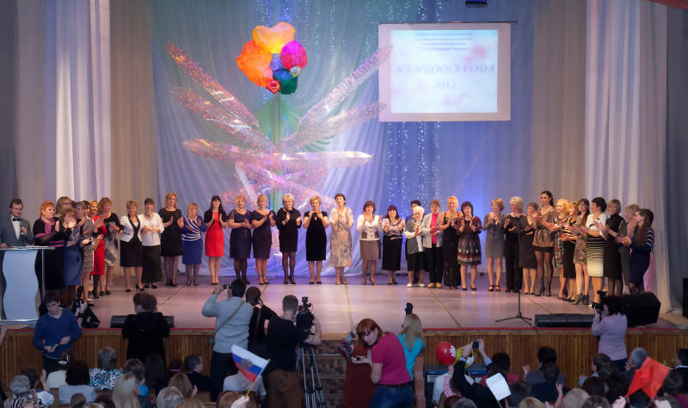

http://itar-tass.com/kultura
http://www.livelib.ru/blog/news/post
Национальный бестселлер

«Национальный бестселлер» - ежегодная общероссийская литературная премия. Вручается в Санкт-Петербурге за лучший роман, написанный на русском языке в течение календарного года. Премия была учреждена в 2001 году.
В конкурсе на соискание премии могут участвовать как опубликованные произведения, так и рукописи. Выдвинуть произведение или рукопись на конкурс могут издательства, члены Литературной академии, СМИ, творческие союзы, а также органы государственной власти.
Премия является крупнейшей в России литературной наградой, призовой фонд составляет 5,5 млн. рублей.

Список финалистов 2014 года:
- Сергей Шаргунов «1993»
- Павел Крусанов «Царь головы»
- Ксения Букша «Завод «Свобода»»
- Владимир Шаров «Возвращение в Египет»
- Марат Басыров «Печатная машина»
- Владимир Сорокин «Теллурия»

Лауреатом премии 2014 года стала писательница Ксения Букша с романом «Завод Свобода».

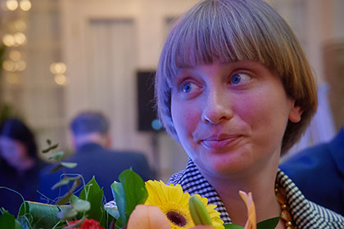
Ксе́ния Серге́евна Бýкша (литературный псевдоним Кшиштоф Бакуш) — российский писатель, поэт, журналист. Ксения Букша родилась 6 апреля 1983 года в Санкт-Петербурге. Окончила Аничков лицей и музыкальную школу в Санкт-Петербурге. Училась на экономическом факультете Санкт-Петербургского государственного университета (2000—2005). С первого курса университета работала в журнале «Эксперт Северо-Запад» и инвестиционной компании АВК. Работала журналистом, копирайтером в рекламных агентствах, редактором, переводчиком. Среди художественных переводов выделяются переводы польских поэтов.
Начала писать с четырнадцати лет. В восемнадцатилетнем возрасте в 2001 году окончила первый роман, который понравился Александру Житинскому и был опубликован им в собственном издательстве «Геликон Плюс». Живёт в Санкт-Петербурге. У Ксении Букши двое детей.

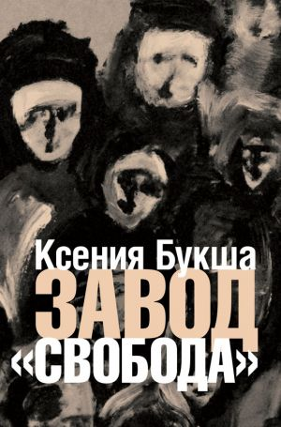
«Завод «Свобода» - это история жизни и смерти одного основанного в 1920-е годы советского завода радиоэлектронных устройств, созданная на документальной основе.
Станки работают, поддерживая сложный организм империи, выпускников ПТУ пачками нанимают на завод. Каждая глава представляет собой литературно оформленный рассказ одного из них. В тексте они превратились в начальника производства F, юриста Ингу, активиста Данилу L и «профсоюзного филолога» Танечку S. Произведение было выращено из перекодированного Букшей жанра производственного романа, написанного по госзаказу, но оказалось переосмыслением советского промышленного мифа. «Завод «Свобода» напоминает не «Поднятую целину» Шолохова, а «Метрополис» Фрица Ланга.
http://ru.wikipedia
http://chelreglib.ru

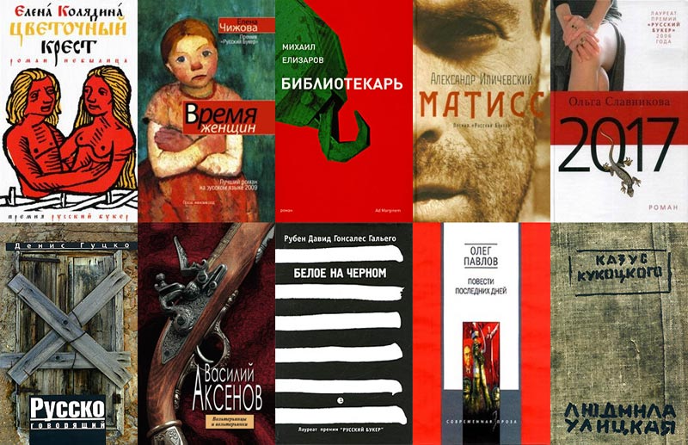
Русский букер

«Русский Букер» вручается с 1992 года. В 2013 году старейшая в России независимая литературная премия будет присуждена в 22-й раз. С 2012 года и на следующие пять лет новым попечителем премии «Русский Букер» стал Банк «ГЛОБЭКС» — один из крупнейших финансовых институтов России. Размер приза, получаемого победителем, в этом году значительно увеличился и составляет 1 500 000 руб.; финалисты премии получат по 150 000 руб.
В 2014 году старейшая в России независимая литературная премия присуждена в 23-й раз.

Финалисты премии 2014 года:
- Анатолий Вишневский. «Жизнеописание Петра Степановича»
- Наталья Громова. «Ключ. Последняя Москва»
- Захар Прилепин. «Обитель»
- Виктор Ремизов. «Воля вольная»
- Елена Скульская. «Мраморный лебедь»
- Владимир Шаров. «Возвращение в Египет»

Лауреатом премии 2014 года стал Владимир Шаров за роман "Возвращение в Египет".

http://www.russianbooker.org/news/56/ http://ru.wikipedia
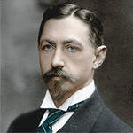
Бунинская
Премия

Награда в области русской литературы, присуждаемая ежегодно с 2005 года.
Председателем Попечительского совета Бунинской премии является ректор Московского гуманитарного университета И. М. Ильинский. В 2007–2014 гг. Председателем жюри премии был народный артист России С. И. Бэлза. После его скоропостижной смерти жюри возглавил литературовед и писатель Б. Н. Тарасов.
Лауреатам, помимо денежного вознаграждения, вручаются дипломы и медали с изображением И. Бунина.
Премия вручается в день рождения Бунина — 22 октября — на торжественной церемонии, проходящей в Московском гуманитарном университете.
В 2014 году было принято решение не присуждать премии, поскольку большая часть присланных произведений не соответствовало жанру «малой» художественной прозы, по которой был объявлен конкурс.

http://ru.wikipedia

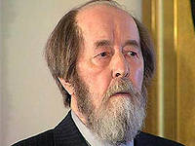
Литературная премия
А.И. Солженицына

Идея об учреждении литературной премии возникла у Александра Солженицына в 1974 г. в Стокгольме, когда Александр Исаевич, уже высланный из СССР, получал свою Нобелевскую премию. В Положении о вручении Премии сказано, что премией награждаются писатели, чье творчество обладает высокими художественными достоинствами, вносит значительный вклад в сохранение и бережное развитие традиций отечественной литературы.
Лауреатом премии 2014 года стала Ирина Бенционовна Роднянская за преданное служение отечественной словесности в её поисках красоты и правды, за требовательное и отзывчивое внимание к движению общественной мысли на фоне времени.
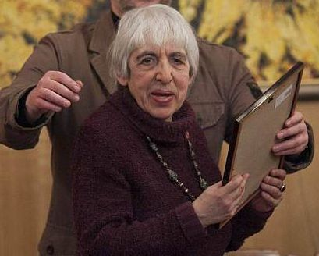
Роднянская Ирина Бенционовна - российский критик, литературовед. Родилась 21 февраля 1935 года в Харькове (УССР) в семье врача-эндокринолога и преподавательницы вокала. Во время войны оказалась вместе с родителями в г. Сталинске (ныне Новокузнецк Кемеровской области). В 1956 году закончила Московский библиотечный институт. В этом же году случился дебют И. Б. Роднянской как критика — «Литературная газета» опубликовала ее рецензию на повесть С. Залыгина «Свидетели». После окончания института со специальностью «библиотекарь-библиограф» работала в г. Сталинске (1956–1958 гг.), затем в Москве — сотрудником-референтом Института научной информации АН СССР (1971–1976 гг.). С 1965 г. — член Союза писателей. В 1987 г. стала сотрудником отдела поэзии журнала «Новый мир». Член редколлегии журнала «Новый мир». В настоящее время сотрудничает с редакцией энциклопедического словаря «Русские писатели. 1800–1917» в качестве автора и редактора.
http://www.rp-net.ru/book/premia/2014/
http://www.solzhenitsyn.ru/litpremiya/

Российская
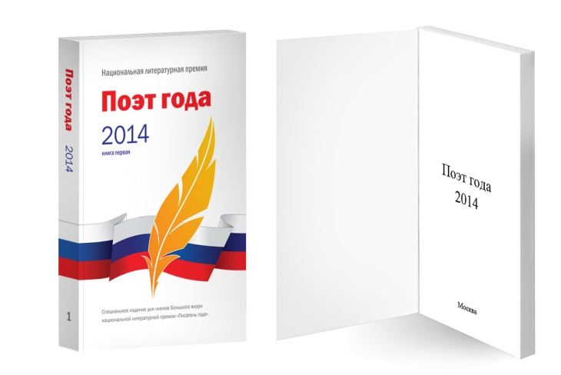
национальная премия «Поэт»

Российская национальная премия «Поэт» учреждена Обществом поощрения русской поэзии при финансировании РАО «ЕЭС России» в апреле 2005 года как награда за пиковые достижения в современной русской поэзии. Согласно статусу премии, ей могут наградить только ныне живущих поэтов, которые пишут на русском языке, вне зависимости от их национальности и места проживания.
Ежегодная российская национальная премия «Поэт» за 2014 год нашла своего лауреата. Награда в размере 1,5 миллиона рублей отправляется поэту и переводчику Геннадию Русакову.
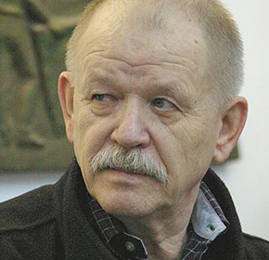
Лауреатом премии 2014 года стал Геннадий Русаков.

Геннадий Александрович Русаков родился в 1938 году в селе Ново-Гольское, что в Воронежской област, в семье педагогов.
Отец погиб на фронте в 1941, мать умерла в 1943. Воспитывался в детском доме, беспризорничал. После личного письма Сталину (1950) был без экзаменов принят в Куйбышевское суворовское военное училище. Учился в Литинституте, ушел со второго курса, закончил 1-й Московский педагогический институт иностранных языков.
Работал переводчиком-синхронистом в Секретариате ООН в Нью-Йорке, в Москве в Комитете за европейскую безопасность (1973—1975), МИД СССР (1975—1977), Секретариате ООН в Женеве (1985—1989).
В 22 года дебютировал сборником стихов «Горластые ветры», затем «притих» на целых 20 лет. Поэт за все время стал лауреатом премии журнала «Знамя» (1996), малой премии Аполлона Григорьева (1999), премии «Венец» Союза писателей Москвы (2011). Его стихи удостоились перевода на французский язык.
Это один из лучших философских лириков нашего времени, — поделился своими эмоциями член жюри премии поэт Евгений Рейн, говоря про Русакова.
http://ru.wikipedia
http://rusakov.poet-premium.ru/
Горьковская
литературная премия

Горьковская литературная премия учреждается как ежегодная российская общенациональная литературная премия. Учредители премии – Издательский дом «Литературная учёба», Российский фонд культуры и Межрегиональный общественный фонд «Центр развития межличностных коммуникаций». Премиальный фонд формируется на основе пожертвований граждан и организаций (за исключением государственных), в том числе и иностранных.
Цель премии – поддержка авторов, в чьих произведениях на основе лучших традиций и ценностей русской классической литературы, высокого уровня владения русским языком, с наибольшей полнотой и художественностью отражены процессы, происходящие в стране и обществе.
Девятая церемония награждения лауреатов Горьковской литературной премии состоялась в Москве. Победителей престижного российского конкурса поздравила Людмила Путина.

Лауреаты премии 2014 года:

В номинации: «Фома Гордеев» – художественная проза - Ряховская Мария Борисовна за роман «Записки одной курёхи».
В номинации «Не браните вы музу мою…» – поэзия Чигрину Евгению Михайловичу за сборник стихов «Неспящая бухта».
В номинации «По Руси» – историческая публицистика - Сегеню Александру Юрьевичу за книгу «Московский Златоуст. Жизнь и деяния святителя Филарета (Дроздова)».
В номинации «Мои университеты» – Лидии Алексеевне Спиридоновой за неоценимый вклад в хранение, изучение и издание творчества А. М. Горького.
В номинации «Несвоевременные мысли» – критика, литературоведение: Архипову Юрию Ивановичу за цикл статей по теме «Год Германии в России», посвящённых российско-немецким культурным связям.
В специальной номинации «Духовные скрепы» премию получил поэт Королёв Алексей Алексеевич «За верность и служение лирической поэзии».

http://gorky-litpremia.ru
Новая
Пушкинская
Премия

Премия учреждена в 2005 году фондом Александра Жукова, Государственным музеем А.С. Пушкина, Государственным заповедником «Михайловское».
Премия вручается по номинациям: «за совокупный творческий вклад в отечественную культуру»; с 2006 года добавилась вторая номинация «за новаторское развитие отечественных культурных традиций».
Новая Пушкинская премия вручается в Москве 26 мая в день рождения А.С. Пушкина (по старому стилю). Премиальный фонд Новой Пушкинской премии: первая премия – 350000 руб.; вторая премия – 150000 рублей.
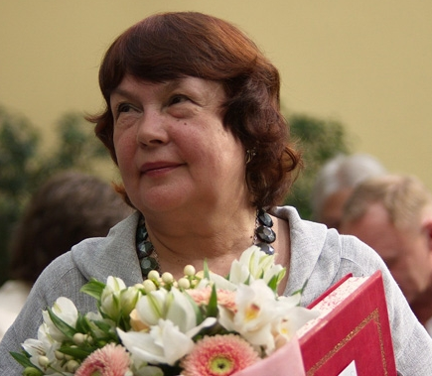

"За совокупный творческий вклад в отечественную культуру" премия присуждена поэту Светлане Кековой (Саратов). Ее денежный размер - 350 тысяч рублей.

Обладателем второй премии "За новаторское развитие отечественных культурных традиций" стал поэт Алексей Кудряков из Екатеринбурга (автор журналов "Знамя", "Звезда", "Урал", "Сибирские огни"). Он получит 150 000 руб.

Совет премии принял решение особо отметить Специальным Дипломом "За музейное служение" Наталью Михайлову, заместителя директора Музея А.С. Пушкина - автора книги "В. Л. Пушкин" и концепции Дома-музея В.Л. Пушкина на Старой Басманной.
http://www.pushkin-premia.ru
http://www.rg.ru
Литературная премия
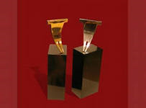
"Ясная Поляна"

Литературная премия «Ясная Поляна» — ежегодная общероссийская литературная премия, учрежденная в 2003 г. Музеем-усадьбой Л.Н. Толстого «Ясная Поляна» и компанией Samsung Electronics.
Премия вручается за лучшее художественное произведение традиционной формы в трех номинациях: «Современная классика», «XXI век», «Детство. Отрочество. Юность».
На сегодняшний момент призовой фонд премии составляет 2 100 000 рублей: «Современная классика» — 900 000 рублей, «XXI век» — 750 000 рублей, «Детство. Отрочество. Юность» — 300 000 рублей.
Финалисты премии в номинации "XXI век" — авторы, попавшие в короткий список, — делят между собой 150 000 рублей.

Лауреаты премии 2014 года:

В номинации «Современная классика» премия присуждена Борису Екимову за повесть «Пиночет».

В номинации «XXI век» победил Арсен Титов с романом «Тень Бехистунга».

В номинации «Детство. Отрочество. Юность» победил Роман Сенчин с книгой «Чего вы хотите».

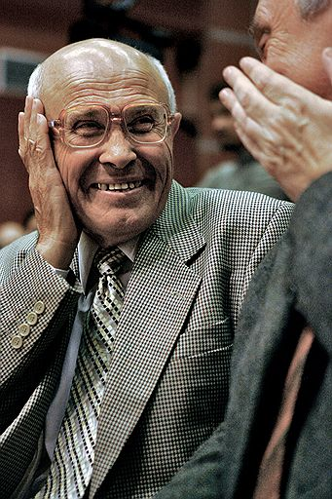
Борис Петрович Екимов — русский прозаик и публицист.
Родился 19 ноября 1938 года в городе Игарка Красноярского края. Как прозаик дебютировал в 1965 году. В 1979 году окончил Высшие литературные курсы. В 1976 году был принят в Союз писателей СССР, с 1994 года член Союза писателей России.
За свою многолетнюю писательскую деятельность Борис Екимов создал более 200 произведений. Печатается в самых популярных литературных изданиях: «Наш современник», «Знамя», «Новый мир», «Нива Царицынская», «Россия». Наиболее заметный интерес у читательской аудитории вызвали публикации Б. Екимова в «перестроечные» годы на пике тиражности «толстых изданий»: сборники рассказов «За тёплым хлебом», «Ночь исцеления», романы «Родительский дом», «Пастушья звезда».
Бориса Екимова нередко называют «проводником литературных традиций Донского края». Лейтмотив его произведений — реальные жизненные будни простого человека.
Лауреат премии журнала «Наш Современник» (1976), премии «Литературной Газеты» (1987), премии им. И. А. Бунина (1994), премии журнала «Новый Мир» (1996), первой премии «Москва-Пенне» (1997), Государственной премии РФ (1998), премии «Сталинград» (1999), премии Александра Солженицына (2008).

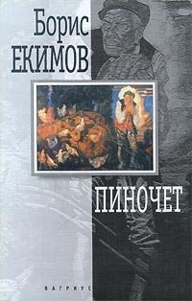
"Пиночет" - так прозвали председателя колхоза Корытина односельчане. Причем это те же самые люди, которые знали Корытина с детства, и отца его - бывшего председателя, уговорившего сына взвалить себя тяжелейшее бремя управления людьми, - тоже знали и уважали. А теперь вот Корытина боятся, испытывают к нему злобу за то, что он борется с хищениями, с нежеланием жить по-новому. При этом колхоз богатеет, в него из окрестных совершенно разорившихся сёл свозят скот, еле живой, потому что знают: у Корытина выходят.
Поражает одиночество героя, у которого практически нет никакой поддержки, такой вот один воин. Трагический образ, человек, принявший на себя ответственность за других, которые: "Лишь отвернись, все порежут, все растянут. Одни — на пропой, другие — на шоколадки. Детвора... Хоть и взрослые люди". И при этом повесть написана с большим уважением к русскому народу, с тревогой за его будущее.

Арсен Борисович Титов - живописец и писатель.
Родился в Башкирии, окончил исторический факультет Уральского государственного университета, двенадцать лет работал в живописи, выставлялся в Екатеринбурге и Праге.
В литературе с 1982 года. Первая повесть «Старший сержант дед Михаил» была опубликована в 1986 году в журнале «Урал».
С 2009 года является сопредседателем Союза российских писателей. В 2014 году награждён медалью ордена «За заслуги перед Отечеством» 2 степени.

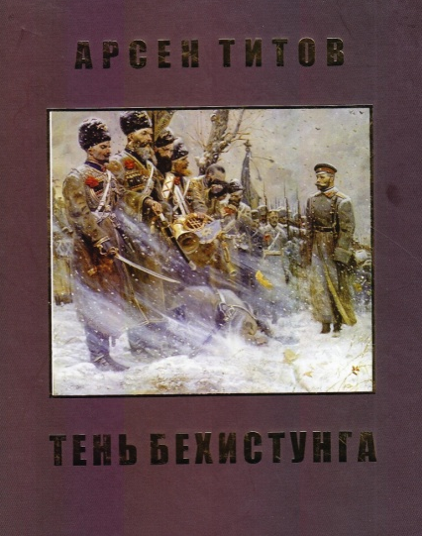
Действие трилогии известного уральского писателя Арсена Титова «Тень Бехистунга» происходит в Первую мировую войну на Кавказском фронте и в Персии в период с 1914 по 1917 годы, а также в Екатеринбурге зимой-весной 1918 года, в преддверии Гражданской войны.
Трилогия открывает малоизвестные, а порой и совсем забытые страницы нашей не столь уж далекой истории, повествует о судьбах российского офицерства, казачества, простых солдат, защищавших рубежи нашего Отечества, о жизни их по возвращении домой в первые и, казалось бы, мирные послереволюционные месяцы.
Трилогия «Тень Бехистунга» является одним из немногих в нашей литературе художественным произведением, посвященным именно этим событиям, полным трагизма, беззаветного служения, подвигов во имя Отечества.

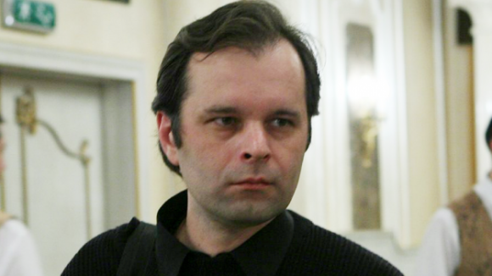
Роман Валерьевич Сенчин - российский прозаик, заместитель главного редактора газеты «Литературная Россия».
Родился в семье служащих в Кызыле Тувинской АССР. После окончания школы обучался в Ленинграде, проходил действительную военную службу в Карелии. В 1993 году из-за обострившихся в республике межнациональных отношений семья Сенчиных покидает Кызыл и переселяется в Красноярский край, где начинает заниматься фермерским хозяйством.
В 1995—1996 годах в местных изданиях появляются первые рассказы Сенчина. Первые публикации в Москве - в журнале «Наш современник». В 1996—2001 годах учится в Литературном институте, становится постоянным автором в журналах «Октябрь», «Дружба народов», «Новый мир», «Знамя». По окончании Литературного института ведёт там семинар прозы (2001—2003).
Автор романов «Минус», «Нубук», «Ёлтышевы», «Информация», сборников рассказов «Иджим», «День без числа», «Абсолютное соло» и др. В 2009 году роман «Ёлтышевы» входит в шорт-листы главных литературных премий России — «Большая книга», «Русский Букер», «Ясная Поляна», «Национальный бестселлер» — и становится одним из самых обсуждаемых в литературной прессе произведений. В 2011 году вошёл в шорт-лист премии «Русский Букер десятилетия».
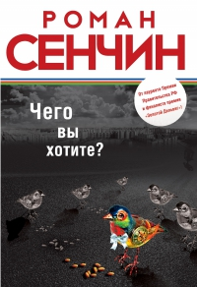

В повести митингующие "оппозиционеры" на Болотной площади отражаются через взгляд подростка – 14-летней Даши, дочери автора. У нее уже в этом нежном возрасте "детство кончилось", в промежутках между школой, занятиями музыкой и разговорами с родителями на кухне она пытается понять происходящее в стране. А гости у родителей все сплошь узнаваемые, то писатель и публицист Сергей Шаргунов заглянет, то еще кто-то из литераторов-друзей. В этой своей работе Р. Сенчин по-прежнему остался верен себе: его повесть печальна и тревожна.
http://www.yasnayapolyana.ru
http://www.yppremia.ru
http://www.livelib.ru

ЛИТЕРАТУРНАЯ ПРЕМИЯ «НОС»

Ежегодная литературная Премия «НОС» была учреждена Фондом культурных инициатив Михаила Прохорова в 2009 году. Проект был создан для «выявления и поддержки новых трендов в современной художественной словесности на русском языке». Выбирая лауреата премии, каждый из пяти членов жюри должен аргументировать свое решение. Победитель получает статуэтку и денежный приз в размере 700 тысяч рублей. Приз читательских симпатий составляет 200 тысяч рублей. Остальные финалисты получают вознаграждение в размере 40 тысяч рублей.

Шорт-лист 2014:
- Александр Мильштейн «Параллельная акция»
- Максим Гуреев «Покоритель орнамента»
- Владимир Сорокин «Теллурия»
- Маргарита Меклина «Вместе со всеми»
- Линор Горалик «Это называется так»
- Алексей Цветков «Король утопленников»
- Татьяна Фрейденссон «Дети Третьего рейха»
- Светлана Алексиевич «Время сэконд хэнд»
- Владимир Рафеенко «Демон Декарта»

Лауреатом премии 2014 года стал Алексей Цветков-младший за сборник прозы «Король утопленников».
В финал награды также вышла «Теллурия» Владимира Сорокина, которая победила в читательском голосовании НОС.

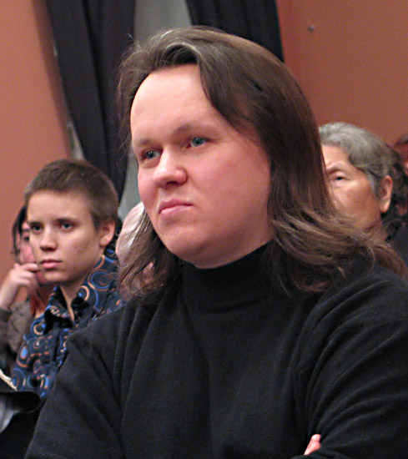
Алексей Вячеславович Цветков - писатель, публицист, общественный деятель.
Алексей Цветков (младший) родился в1975 г. Окончил Литературный институт. Многолетний лидер студенческого профсоюза «Защита», «Фиолетового Интернационала» и других радикальных общественно-политических организаций. До весны 1998 г. ответственный секретарь газеты «Лимонка». Книги прозы «The» (1997), «Сидиромов и другая проза» (1999), «TV для террористов» (2002), «Баррикады в моей жизни» (2006), книги публицистики «Анархия Non stop» (1999) и «Суперприсутствие» (2003). На протяжении ряда лет был сотрудником издательства «Ультра. Культура». Живет в Москве.

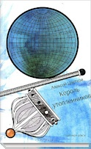

Король утопленников - это сборник разнородной прозы, соединивший тексты в диапазоне от необязательных миниатюр до рассказа-диалога, в котором переговариваются четырнадцать несуществующих романов Цветкова.

http://www.gazeta.ru/
http://nabiraem.ru https://alexeitsvetkov.wordpress.com
Аэлита

Фестиваль «Аэлита» является одним из крупнейших культурных событий города Екатеринбурга и региона с интересными традициями и богатой историей.

Лауреатами главной премии фестиваля в разные годы становились такие признанные писатели, как братья Аркадий и Борис Стругацкие, Владислав Крапивин, Кир Булычёв, Сергей Лукьяненко, Василий Головачёв. Фестиваль «Аэлита», безусловно, способствует поддержанию и развитию положительного имиджа Екатеринбурга, Свердловской области и всего Уральского региона.
С 25 по 28 мая были торжественно награждены лауреаты фестиваля фантастики «Аэлита -2014».

Лауреат премии 2014 года:

Лауреатом премии «Аэлита» стал Исай Давыдов за роман «Я вернусь через тысячу лет»

Мемориальная премия им. И. А. Ефремова вручается Геннадию Прашкевичу

Мемориальная премия им. В. И. Бугрова вручается Игорю Минакову

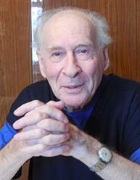
Иса́й Давыдов – российский писатель, критик, журналист. Член Союза журналистов СССР (1957) и Союза писателей СССР (1959). Наибольшую известность приобрёл как писатель-фантаст.
Родился в Москве. Мать — врач, отец — инженер-химик. В 1951 году окончил редакционно-издательский факультет Московского полиграфического института, получив специальность редактора политической и художественной литературы. Работал корректором в Госполитиздате (Москва), старшим редактором Тюменского книжного издательства, заместителем начальника Тюменского отдела радиоинформации, собственным корреспондентом сталинградской газеты «Молодой ленинец» по Камышин. С 1960 по 1977 год — на творческой работе. С 1977 по 1985 год — методист Свердловского межсоюзного Дома самодеятельного творчества. Далее и до сегодняшнего дня — на творческой работе. Живёт в городе Полевской, в 40 км к юго-западу от Екатеринбурга.
Литературную работу начал в 1952 году как критик в тюменских газетах, журналах «Сибирские огни» (Новосибирск), «Искусство» (Москва). Первая книга — краеведческий очерк «Тобольские косторезы» — вышла в 1954 году в Тюмени. Первые рассказы опубликованы в 1956—1957 годах в газете «Сталинградская правда», журналах «Смена» и «Юность». Первый сборник рассказов «Чужая книга», опубликован Тюменским книжным издательством в 1957 году. С тех пор вышло 36 книг И. Давыдова, из них два романа и более десяти повестей.

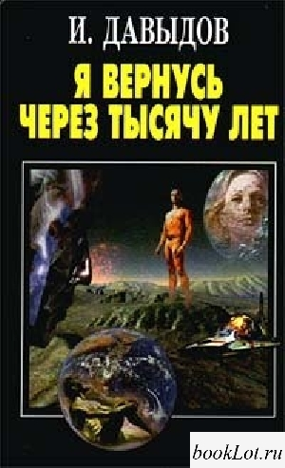
Межзвездными рейсами перебрасываются отряды добровольцев на далекую планету - почти полную копию Земли. Молодежь XXIII века хочет избавить дикарей той планеты от кошмаров земной истории.
Но не все получается, как планировалось. Трагедии возникают и на другой планете, где одно из диких племен начинает истребительную войну против землян. Применить же современное оружие против людей каменного века земляне не решаются. Им приходится идти другим путем...

http://fantlab.ru

http://ru.wikipedia
Литературная премия имени
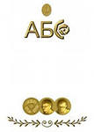
Аркадия и Бориса Стругацких

АБС-премия» учреждена Санкт-Петербургским «Центром современной литературы и книги» при содействии литературной общественности города. Премия вручается раз в год, 21 июня, то есть в день, равноотстоящий от дат рождения каждого из братьев Стругацких. Первое вручение премии состоялось на базе «Центра современной литературы и книги» в 1999 г. Премия вручается по двум номинациям: за лучшее художественное произведение (роман, повесть, рассказ), за лучшее критико-публицистическое произведение о фантастике или на фантастическую тему (статья, рецензия, эссе, книга).

Лауреаты премии 2014 года:

В номинации «Художественное произведение» награжден Михаил Успенский за роман «Богатыристика Кости Жихарева»

В номинации «Критика и публицистика» награждены Светлана Бондаренко, Виктор Курильский - «Стругацкие. Материалы к исследованию: письма, рабочие дневники. 1967-197»

Михаил Глебович Успенский - российский писатель и журналист.
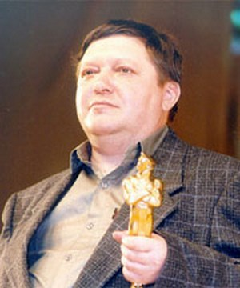
Успенский родился в Барнауле. Жил в различных городах Сибири. Окончил факультет журналистики Иркутского государственного университета им. А. А. Жданова.
Печататься начал с 1967 года (стихи). Рассказы стали выходить с 1978 года, публиковались в местной печати, газетах «Московский комсомолец», «Литературная Россия», «Литературная газета», журналах «Смена», «Юность», «Огонёк». В 1988 году в Красноярском книжном издательстве вышел сборник рассказов «Дурной глаз». Некоторые рассказы читались с эстрады Г. Хазановым. В 1990 году в «Библиотеке «Огонька» вышел сборник «Из записок Семёна Корябеды». Позднее печатался в сборниках «Музей человека» и «Нечеловек-невидимка». В 1995 году появился сборник-трилогия «Приключения Жихаря» (роман «Там, где нас нет» и две повести — «Время Оно» и «Кого за смертью посылать»).
Награждён в 1993 году личной премией Б. Стругацкого «Бронзовая улитка» за повесть «Чугунный всадник». В 1995 году Успенский был награждён двумя профессиональными премиями в области фантастики «Странник-1995» за повесть «Дорогой товарищ король» и роман «Там, где нас нет», кроме того, роман «Там, где нас нет» получил специальные премии «Меч в камне» за лучшее произведение в жанре фэнтези и «Золотой Остап» за юмористическую фантастику. В 1996 году роман «Там, где нас нет» получил приз Международного фестиваля юмора и сатиры «Золотой Остап». В 1999 году Михаил Успенский был награждён «АБС-премией» братьев Стругацких.
В 1996 году в сборнике «Время учеников 1» у Михаила Успенского вышла повесть «Змеиное молоко», написанная по мотивам «Мира Полудня» братьев Стругацких. В 2013 году вышел его мифологический фэнтези-роман, по мотивам русских былин «Богатыристика Кости Жихарева».
Жил в Красноярске, работал журналистом (политическим обозревателем) в газете «Комок». Занимал активную гражданскую позицию, участвовал в оппозиционных мероприятиях, в том числе в «Марше мира» за прекращение агрессии в отношении Украины.
Умер в Красноярске 13 декабря 2014 года. В последние годы у писателя диагностировали, по словам вдовы писателя Нелли Раткевич, сердечную недостаточность, высокое давление, тахикардию, а умер М. Успенский 13 декабря 2014, во сне.

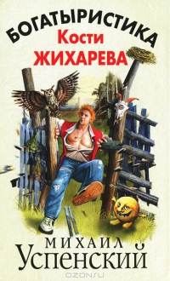
Жил-был в городке Кислорецке, что стоит на реке Кислице, один мальчик. Звали его Костя Жихарев. Хороший был мальчик. Никогда не дрался – врачи запрещали. Надоело им, травматологам, Костиных приятелей лечить.Но был у Кости и один недостаток, уж больно он послушный. Скажут ему ребята во дворе: Костян, а слабо тебе этот синий "вольво" перевернуть? Он и перевернет, потому что не слабо. От такой бесхарактерности юного богатыря у родителей Кости одни неприятности. Вот и решили они его на летние каникулы отправить в деревню Малые Улеты к прабабушке его Патрикее Маркидоновне…
Если бы заботливые родители знали, что из этого выйдет! Но ведь каким нормальным папе и маме придет в голову, что их чадо может отправиться во время оно, туда, где нас нет, а вот Колобки, двухглавые филины и богатыри – водятся…

http://ru.wikipedia.org
http://fantlab.ru
http://www.livelib.ru/book

Алфавитный указатель писателей-лауреатов 2014

Архипов Ю. И. 16
Букша К. С. 10; 11
Давыдов И. 24; 25
Екимов Б. П. 18; 19
Кекова С. 17
Королев А. А. 16
Кружков Г. 8
Кудряков А. 17
Лаврова С. 8
Минаков И. 24
Модиано П. 3
Прашкевич Г. 24
Прилепин Е. Н. 4; 5;8; 12
Роднянская И. Б. 14
Русаков Г. А. 15
Ряховская М. Б. 16
Сегень А. Ю. 16
Сенчин Р. В. 18; 21
Сорокин В. Г. 4; 6
Спиридонова Л. А. 16
Титов А. Б. 18; 20
Успенский М. Г. 26; 27
Чигрин Е. М. 16
Шаров В. А. 4; 7; 12

Составитель:
Библиограф Клименко В. А.

МБУ «Центральная городская библиотека»
Информационно-библиографический отдел

Г. Северск, ул. Курчатова, 16; каб. 13
Тел.: 52-83-94

